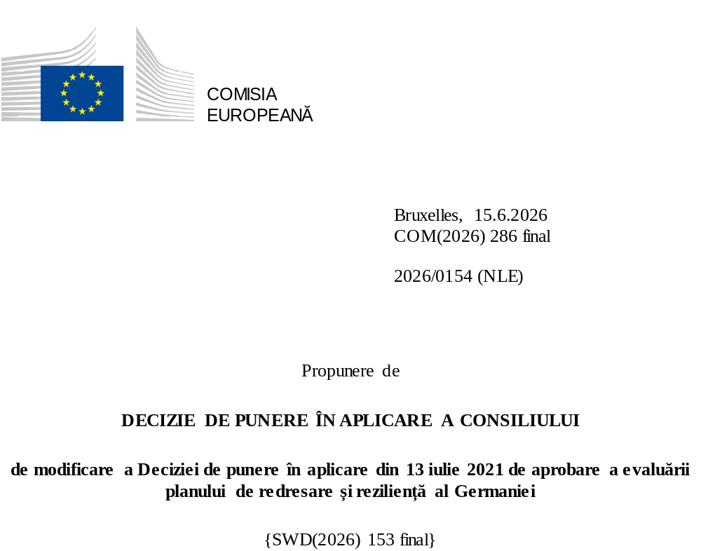

2026/0154 (NLE)
Propunere de
DECIZIE DE PUNERE ÎN APLICARE A CONSILIULUI
de modificare a Deciziei de punere în aplicare din 13 iulie 2021 de aprobare a evaluării planului de redresare și reziliență al Germaniei
CONSILIUL UNIUNII EUROPENE,
având în vedere Tratatul privind funcționarea Uniunii Europene,
având în vedere Regulamentul (UE) 2021/241 al Parlamentului European și al Consiliului din 12 februarie 2021 de instituire a Mecanismului de redresare și reziliență, în special articolul 20 alineatul (1),
având în vedere propunerea Comisiei Europene,
întrucât:
(1) În urma transmiterii de către Germania, la 28 aprilie 2021, a planului său național de redresare și reziliență (PNRR), Comisia a propus Consiliului ca planul să primească o evaluare pozitivă. La 13 iulie 2021, Consiliul a aprobat evaluarea pozitivă printr-o decizie de punere în aplicare („Decizia de punere în aplicare a Consiliului din 13 iulie 2021”). Decizia de punere în aplicare a Consiliului din 13 iulie 2021 a fost modificată prin Deciziile de punere în aplicare ale Consiliului din 14 februarie 2023, 8 decembrie 2023, 16 iulie 2024, 8 iulie 2025 și 20 ianuarie 2026.
(2) La 29 mai 2026, Germania a adresat Comisiei o cerere motivată de a prezenta o propunere de modificare a Deciziei de punere în aplicare a Consiliului din 13 iulie 2021 în conformitate cu articolul 21 alineatul (1) din Regulamentul (UE) 2021/241, pe motiv că, în parte, planul de redresare și reziliență nu mai poate fi realizat din cauza unor circumstanțe obiective. Pe această bază, Germania a prezentat un plan de redresare și reziliență modificat.
Modificări în temeiul articolului 21 din Regulamentul (UE) 2021/241
(3) Modificările aduse planului de redresare și reziliență prezentat de Germania ca urmare a unor circumstanțe obiective privesc cinci măsuri.
(4) Germania a explicat că una dintre măsuri nu mai este parțial realizabilă din cauza disponibilității limitate a soluțiilor tehnice standardizate pe piață. Este vorba despre măsura 1.1.6 (Sprijin federal pentru rețele eficiente de termoficare). Din acest motiv, Germania a solicitat modificarea măsurii respective. Decizia de punere în aplicare a Consiliului din 13 iulie 2021 ar trebui modificată în consecință.
(5) Germania a explicat că patru măsuri au fost modificate pentru a pune în aplicare o alternativă mai bună, care să permită reducerea sarcinii administrative și să simplifice Decizia de punere în aplicare a Consiliului, atingând în același timp obiectivele măsurilor respective. Este vorba despre măsura 2.1.1 (Politica inovatoare în materie de date pentru Germania), măsura 2.2.3 (Centrul de cercetare în domeniul digitalizării și tehnologiei al Bundeswehr), măsura 6.1.3 (Digitalizarea administrației – modernizarea registrelor) și măsura 7.1.3 (Platforma digitală pentru prelucrarea cererilor de autorizare pentru rețeaua principală de transport al hidrogenului). Din acest motiv, Germania a solicitat modificarea măsurilor respective. Decizia de punere în aplicare a Consiliului din 13 iulie 2021 ar trebui modificată în consecință.
Corectarea erorilor materiale
(6) În textul deciziei de punere în aplicare a Consiliului au fost identificate două erori materiale care afectează două jaloane și două ținte și două măsuri din cadrul a două componente. Decizia de punere în aplicare a Consiliului ar trebui modificată pentru a corecta erorile materiale care nu reflectă conținutul planului de redresare și reziliență prezentat Comisiei la 28 aprilie 2021, astfel cum a fost convenit de Comisie și Germania. Aceste erori materiale se referă la ținta 5 a măsurii 1.1.1 (Proiecte privind hidrogenul în cadrul PIIEC-urilor) din cadrul componentei 1.1 (Decarbonizarea utilizând în special hidrogenul din surse regenerabile) și la jalonul 41 al măsurii 1.2.7 (Promovarea industriilor implicate în aplicații pe bază de hidrogen și de pile de combustie în transporturi) din cadrul componentei 1.2 (Mobilitate ecologică). Respectivele corecturi nu afectează punerea în aplicare a măsurilor în cauză.
Evaluarea realizată de către Comisie
(7) Comisia a evaluat planul de redresare și reziliență modificat în raport cu criteriile de evaluare prevăzute la articolul 19 alineatul (3) din Regulamentul (UE) 2021/241.
Contribuția la tranziția verde, inclusiv la biodiversitate
(8) În conformitate cu articolul 19 alineatul (3) litera (e) din Regulamentul (UE) 2021/241 și cu criteriul 2.5 din anexa V la acesta, planul de redresare și reziliență modificat conține măsuri care contribuie în mare măsură (nota A) la tranziția verde, inclusiv la biodiversitate, sau la abordarea provocărilor generate de această tranziție. Suma aferentă măsurilor de sprijinire a obiectivelor climatice reprezintă 44,1 % din alocarea totală a planului de redresare și reziliență modificat și 48 % din costurile totale estimate ale măsurilor din capitolul privind REPowerEU, calculate în conformitate cu metodologia prevăzută în anexa VI la Regulamentul (UE) 2021/241. În conformitate cu articolul 17 din Regulamentul (UE) 2021/241, planul de redresare și reziliență modificat este conform cu informațiile incluse în Planul național privind energia și clima pentru perioada 2021-2030.
(9) Singura măsură pentru care costurile estimate au fost modificate (1.1.6 Sprijin federal pentru rețele de termoficare eficiente) nu are un impact semnificativ asupra nivelului general de ambiție al planului de redresare și reziliență în ceea ce privește tranziția verde. Contribuția planului de redresare și reziliență modificat la măsurile climatice a scăzut de la 44,9 % la 44,1 % în comparație cu evaluarea modificată.
Orice alte criterii de evaluare
(10) Comisia consideră că modificările prezentate de Germania nu afectează evaluarea pozitivă a planului de redresare și reziliență prevăzută în Decizia de punere în aplicare a Consiliului din 13 iulie 2021 de aprobare a evaluării planului de redresare și reziliență al Germaniei în ceea ce privește relevanța, eficacitatea, eficiența și coerența acestui plan în raport cu criteriile de evaluare prevăzute la articolul 19 alineatul (3) literele (a), (b), (c), (d), (da), (db), (f), (g), (h), (i), (j) și (k).
Evaluarea pozitivă
(11) În urma evaluării pozitive de către Comisie a planului de redresare și reziliență modificat, cu constatarea că planul de redresare și reziliență îndeplinește în mod satisfăcător criteriile de evaluare prevăzute în Regulamentul (UE) 2021/241, în conformitate cu articolul 20 alineatul (2) și cu anexa V la regulamentul respectiv, ar trebui să fie stabilite reformele și proiectele de investiții necesare pentru punerea în aplicare a planului de redresare și reziliență modificat, jaloanele, țintele și indicatorii relevanți, precum și cuantumul pus la dispoziție de Uniune pentru punerea în aplicare a planului de redresare și reziliență modificat.
Contribuția financiară
(12) Costul total estimat al PRR modificat al Germaniei este de 30 336 828 678 EUR. Întrucât cuantumul costului total estimat al planului de redresare și reziliență modificat este mai mare decât contribuția financiară maximă actualizată disponibilă pentru Germania, contribuția financiară stabilită în conformitate cu articolul 4a din Regulamentul (UE) 2021/1755 al Parlamentului European și al Consiliului, cu articolul 20 alineatul (4) și cu articolul 21a alineatul (6) din Regulamentul (UE) 2021/241 care este alocată planului de redresare și reziliență modificat al Germaniei ar trebui să fie egală cu 30 324 665 082 EUR. Prin urmare, contribuția financiară pusă la dispoziția Germaniei rămâne neschimbată.
(13) Prin urmare, Decizia de punere în aplicare a Consiliului din 13 iulie 2021 ar trebui să fie modificată în consecință. Din motive de claritate, anexa la Decizia de punere în aplicare a Consiliului din 13 iulie 2021 ar trebui să fie înlocuită în întregime.
(14) Prezenta decizie nu ar trebui să aducă atingere rezultatului niciuneia dintre procedurile legate de acordarea de fonduri ale Uniunii în cadrul oricărui alt program al Uniunii în afară de cel prevăzut de mecanism sau procedurilor legate de denaturări ale funcționării pieței interne care este posibil să fie întreprinse, în special în temeiul articolelor 107 și 108 din tratat. Decizia nu prevalează asupra cerinței ca statele membre să notifice Comisiei potențialele ajutoare de stat în temeiul articolului 108 din tratat,
ADOPTĂ PREZENTA DECIZIE:
Articolul 1
Aprobarea evaluării PRR
Se aprobă evaluarea planului de redresare și reziliență modificat al Germaniei pe baza criteriilor prevăzute la articolul 19 alineatul (3) din Regulamentul (UE) 2021/241.
Articolul 2
Modificări
Decizia de punere în aplicare a Consiliului (UE) din 13 iulie 2021 de aprobare a evaluării planului de redresare și reziliență al Germaniei se modifică după cum urmează:
Anexa se înlocuiește cu textul anexei la prezenta decizie.
Articolul 3
Destinatar
Prezenta decizie se adresează Republicii Federale Germania.
Adoptată la Bruxelles,
Pentru Consiliu
Președintele

JO L 57, 18.2.2021, p. 17, ELI: https://eur-lex.europa.eu/eli/reg/2021/241/oj
ST 10158/21 INIT; ST 10158/21 ADD 1.
ST 5536/23 INIT.
ST 15572/23 INIT.
ST 11674/24 INIT; ST 11674/24 COR 1; ST 11674/24 COR 2(sk) și ST 11674/24 ADD1.
ST 10517/25 INIT; ST 10517/25 ADD 1.
ST 17026/25 INIT; ST 17026/25 ADD 1.
ST 10158/21 INIT; ST 10158/21 ADD 1.
Regulamentul (UE) 2021/1755 al Parlamentului European și al Consiliului din 6 octombrie 2021 de înființare a rezervei de ajustare la Brexit (JO L 357, 8.10.2021, p. 1, ELI: http://data.europa.eu/eli/reg/2021/1755/oj).

